EEM335/BİL375 KISA SINAV-3 30.07.2008
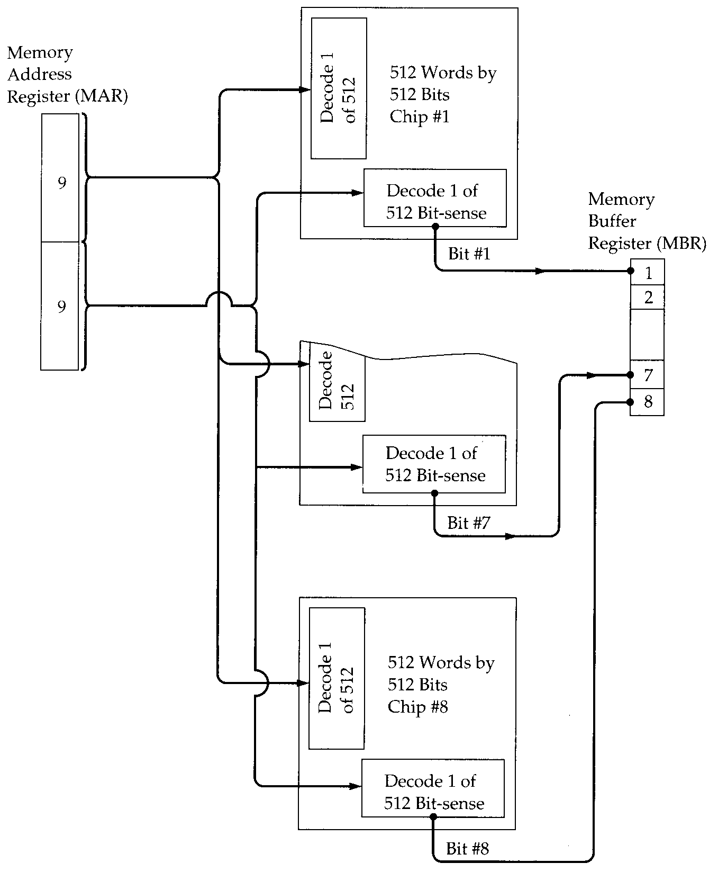
1.

Yandaki yapıda elde edilen bellek kapasitesini belirtiniz
NOT: Nasıl hesapladığınızı açıklayınız

Her yonga 512×512=256Kbit bellek sağlamaktadır (her yongadan 1-bit veri alınabilmektedir). Verilen yapıda 8 adet yonga kullanılarak 256Kbyte kapasite elde edilmiştir.

2. Bir CD iz kesiminde, aşağıdaki bit örüntüsüne karşılık gelen land-pit değişimini çiziniz

0 0 1 0 0 1 0 0 1 0 1 0 0 0 0 0 0 0 0 1 0 0 0 0 0 1 0 0 0 0 1 0 1 0 0 0 0 0 1 0 0 1 0 0 0

3. RAM, ROM, PROM, EPROM, EEPROM yapılarını ve özelliklerini temel yönleri ile tanımlayınız.

RAM: “Random Access Memory” Yaz-Oku bellek (ana bellek) olarak kullanılır. “dynamic” (DRAM) ve “static” (SRAM) türleri vardır. DRAM’lerde veri elektrik yükü olarak tutulduğundan ve sızıntı ile bu yük boşaldığından verinin tazelenmesi (refresh) gerekir. DRAM’ler daha yavaş ve daha ucuzdur. Bu nedenle genellikle SRAM’ler cache bellekte, DRAM’ler ana bellekte kullanılır. Her ikisi de “volatile” özelliktedir.

ROM: “Read Only Memory” bu bellek yongalarına veri bir kez kaydedilebilir ve silinmez. Veri kaydı üretim aşamasında gerçekleşir. Sonradan değişiklik yapılası gerekmeyen veri/program kaydı için kullanılır.

PROM: “Programmable Read Only Memory” ROM’dan tek farkı, programlama işleminin kullanıcı tarafından (özel donanımla) yapılabilmesidir.

EPROM: “Erasable Programmable Read Only Memory” PROM’dan tek farkı, ültraviyole ışığı altında kaydedilen verilerin silinebilmesi ve yeniden programlama olanağının bulunmasıdır.

EEPROM: “Electrically Erasable Programmable Read Only Memory” EPROM’dan tek farkı, silme işleminin elektriksel sinyallerle yapılmasıdır.
4. DRAM ve SDRAM arasında ne fark vardır?

DRAM yazma-okuma işlemini saat eşzamanlaması olmaksızın gerçekleştirir. Bu da, CPU’nun, yazma – okuma işleminin tamamlanışını (“access time”) beklemesini gerekli kılar. Oysa SDRAM (Synchronous DRAM), saat eşzamanlaması ile yazma-okuma yaptığından, kaç dönül sonra işlemin biteceği bellidir ve bu zaman süresinde CPU güven içinde bir başka iş yapabilir.

5. Aşağıdaki yapının bellek haritasını bulunuz (HEX olarak ifade ediniz)
A9
A0
A10
A0
MEMR
D0 D7
CS R
2K × 8
EPROM
A10
A15
A14
E
A13
A12
A11
3×8 Decoder
7
0
4
MEMR
D4 D7
MEMW

CS R W
1K × 4
RAM
MEMR
MEMW
D0 D3
1K × 4
RAM

A9
A0
CS R W
2
1
0

A₁₅ A₁₄ A₁₃ A₁₂ A₁₁ A₁₀ A₉ A₈ A₇ A₆ A₅ A₄ A₃ A₂ A₁ A₀
1 1 0 0 0 0 0 0 0 0 0 0 0 0 0 0
EPROM
1 1 0 0 0 1 1 1 1 1 1 1 1 1 1 1

1 1 1 0 0 1 0 0 0 0 0 0 0 0 0 0
RAM
1 1 1 0 0 1 1 1 1 1 1 1 1 1 1 1
EPROM: C000 – C7FF
RAM : E400 – E7FF

